

**Przed użyciem produktu przeczytaj instrukcję**

* [](http://www.grunttobezpieczenstwo.pl/uimages/galeria/01/DPP_362.jpg)[](http://www.grunttobezpieczenstwo.pl/uimages/galeria/01/DPP_365.jpg)

**Stosuj odzież ochronną**

* [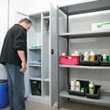](http://www.grunttobezpieczenstwo.pl/uimages/galeria/02/DPP_026.jpg)[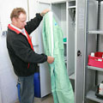](http://www.grunttobezpieczenstwo.pl/uimages/galeria/02/DPP_028.jpg)[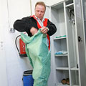](http://www.grunttobezpieczenstwo.pl/uimages/galeria/02/DPP_029.jpg)[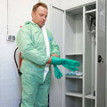](http://www.grunttobezpieczenstwo.pl/uimages/galeria/02/DPP_032.jpg)[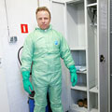](http://www.grunttobezpieczenstwo.pl/uimages/galeria/02/DPP_047.jpg)[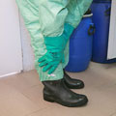](http://www.grunttobezpieczenstwo.pl/uimages/galeria/02/DPP_048.jpg)[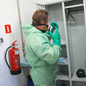](http://www.grunttobezpieczenstwo.pl/uimages/galeria/02/DPP_077.jpg)[](http://www.grunttobezpieczenstwo.pl/uimages/galeria/02/DPP_078.jpg)
* [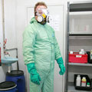](http://www.grunttobezpieczenstwo.pl/uimages/galeria/02/DPP_080.jpg)[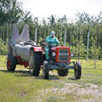](http://www.grunttobezpieczenstwo.pl/uimages/galeria/02/DPP_185.jpg)[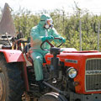](http://www.grunttobezpieczenstwo.pl/uimages/galeria/02/DPP_186.jpg)[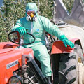](http://www.grunttobezpieczenstwo.pl/uimages/galeria/02/DPP_189.jpg)
* [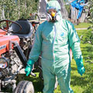](http://www.grunttobezpieczenstwo.pl/uimages/galeria/02/DPP_190.jpg)[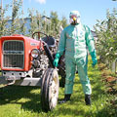](http://www.grunttobezpieczenstwo.pl/uimages/galeria/02/DPP_191.jpg)[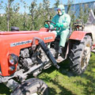](http://www.grunttobezpieczenstwo.pl/uimages/galeria/02/DPP_197.jpg)[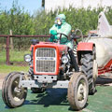](http://www.grunttobezpieczenstwo.pl/uimages/galeria/02/DPP_198.jpg)
* [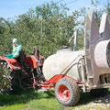](http://www.grunttobezpieczenstwo.pl/uimages/galeria/02/DPP_202.jpg)[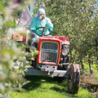](http://www.grunttobezpieczenstwo.pl/uimages/galeria/02/DPP_208.jpg)[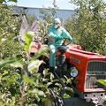](http://www.grunttobezpieczenstwo.pl/uimages/galeria/02/DPP_210.jpg)[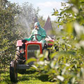](http://www.grunttobezpieczenstwo.pl/uimages/galeria/02/DPP_212.jpg)
* [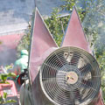](http://www.grunttobezpieczenstwo.pl/uimages/galeria/02/DPP_222.jpg)[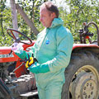](http://www.grunttobezpieczenstwo.pl/uimages/galeria/02/DPP_224.jpg)[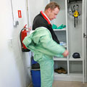](http://www.grunttobezpieczenstwo.pl/uimages/galeria/02/DPP_307.jpg)[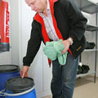](http://www.grunttobezpieczenstwo.pl/uimages/galeria/02/DPP_309.jpg)

**Przed wykonaniem zabiegu sprawdź, czy rękawice nie są uszkodzone, a po skończonej pracy umyj je**

* [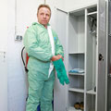](http://www.grunttobezpieczenstwo.pl/uimages/galeria/03/DPP_033.jpg)[](http://www.grunttobezpieczenstwo.pl/uimages/galeria/03/DPP_037.jpg)[](http://www.grunttobezpieczenstwo.pl/uimages/galeria/03/DPP_042.jpg)[](http://www.grunttobezpieczenstwo.pl/uimages/galeria/03/DPP_049.jpg)[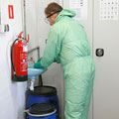](http://www.grunttobezpieczenstwo.pl/uimages/galeria/03/DPP_305.jpg)[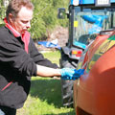](http://www.grunttobezpieczenstwo.pl/uimages/galeria/03/DPP_337.jpg)

**Dokładnie odmierz środek i przygotuj ciecz**

* [](http://www.grunttobezpieczenstwo.pl/uimages/galeria/04/DPP_083.jpg)[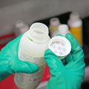](http://www.grunttobezpieczenstwo.pl/uimages/galeria/04/DPP_093.jpg)[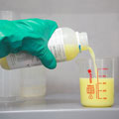](http://www.grunttobezpieczenstwo.pl/uimages/galeria/04/DPP_096.jpg)[](http://www.grunttobezpieczenstwo.pl/uimages/galeria/04/DPP_099.jpg)
* [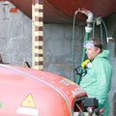](http://www.grunttobezpieczenstwo.pl/uimages/galeria/04/DPP_107.jpg)[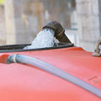](http://www.grunttobezpieczenstwo.pl/uimages/galeria/04/DPP_108.jpg)[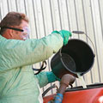](http://www.grunttobezpieczenstwo.pl/uimages/galeria/04/DPP_110.jpg)[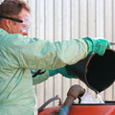](http://www.grunttobezpieczenstwo.pl/uimages/galeria/04/DPP_114.jpg)
* [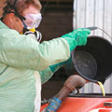](http://www.grunttobezpieczenstwo.pl/uimages/galeria/04/DPP_128.jpg)[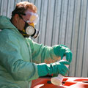](http://www.grunttobezpieczenstwo.pl/uimages/galeria/04/DPP_137.jpg)[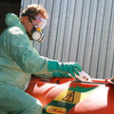](http://www.grunttobezpieczenstwo.pl/uimages/galeria/04/DPP_141.jpg)[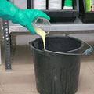](http://www.grunttobezpieczenstwo.pl/uimages/galeria/04/DPP_269.jpg)

**Puste opakowanie wypłucz, umieść w specjalnym worku i zwróć do miejsca zakupu**

* [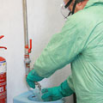](http://www.grunttobezpieczenstwo.pl/uimages/galeria/05/DPP_102.jpg)[](http://www.grunttobezpieczenstwo.pl/uimages/galeria/06/DPP_267.jpg)[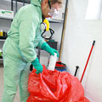](http://www.grunttobezpieczenstwo.pl/uimages/galeria/06/DPP_284.jpg)[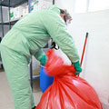](http://www.grunttobezpieczenstwo.pl/uimages/galeria/06/DPP_287.jpg)

**Używaj ciągnika z kabiną**

* [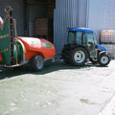](http://www.grunttobezpieczenstwo.pl/uimages/galeria/07/DPP_150.jpg)[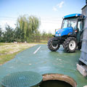](http://www.grunttobezpieczenstwo.pl/uimages/galeria/07/DPP_174.jpg)[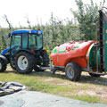](http://www.grunttobezpieczenstwo.pl/uimages/galeria/07/DPP_253.jpg)[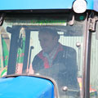](http://www.grunttobezpieczenstwo.pl/uimages/galeria/07/DPP_312.jpg)
* [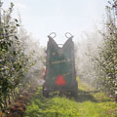](http://www.grunttobezpieczenstwo.pl/uimages/galeria/07/DPP_317.jpg)[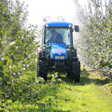](http://www.grunttobezpieczenstwo.pl/uimages/galeria/07/DPP_320.jpg)[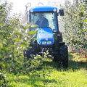](http://www.grunttobezpieczenstwo.pl/uimages/galeria/07/DPP_321.jpg)[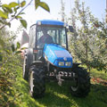](http://www.grunttobezpieczenstwo.pl/uimages/galeria/07/DPP_331.jpg)
* [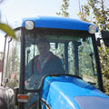](http://www.grunttobezpieczenstwo.pl/uimages/galeria/07/DPP_332.jpg)[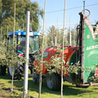](http://www.grunttobezpieczenstwo.pl/uimages/galeria/07/DPP_343.jpg)

**Zadbaj o właściwe przechowywanie i transport środków**

* [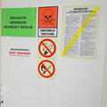](http://www.grunttobezpieczenstwo.pl/uimages/galeria/08/DPP_003.jpg)[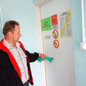](http://www.grunttobezpieczenstwo.pl/uimages/galeria/08/DPP_005.jpg)[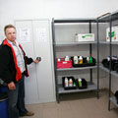](http://www.grunttobezpieczenstwo.pl/uimages/galeria/08/DPP_010.jpg)[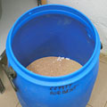](http://www.grunttobezpieczenstwo.pl/uimages/galeria/08/DPP_012.jpg)[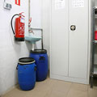](http://www.grunttobezpieczenstwo.pl/uimages/galeria/08/DPP_018.jpg)[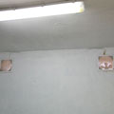](http://www.grunttobezpieczenstwo.pl/uimages/galeria/08/DPP_022.jpg)[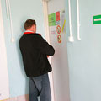](http://www.grunttobezpieczenstwo.pl/uimages/galeria/08/DPP_025.jpg)[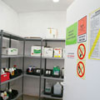](http://www.grunttobezpieczenstwo.pl/uimages/galeria/08/DPP_055.jpg)
* [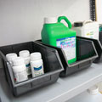](http://www.grunttobezpieczenstwo.pl/uimages/galeria/08/DPP_057.jpg)[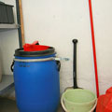](http://www.grunttobezpieczenstwo.pl/uimages/galeria/08/DPP_265.jpg)[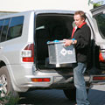](http://www.grunttobezpieczenstwo.pl/uimages/galeria/08/DPP_351.jpg)[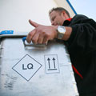](http://www.grunttobezpieczenstwo.pl/uimages/galeria/08/DPP_353.jpg)
* [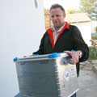](http://www.grunttobezpieczenstwo.pl/uimages/galeria/08/DPP_355.jpg)[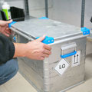](http://www.grunttobezpieczenstwo.pl/uimages/galeria/08/DPP_356.jpg)[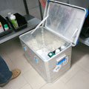](http://www.grunttobezpieczenstwo.pl/uimages/galeria/08/DPP_357.jpg)[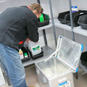](http://www.grunttobezpieczenstwo.pl/uimages/galeria/08/DPP_358.jpg)

**Po wykonaniu zabiegu dokładnie umyj opryskiwacz**

* [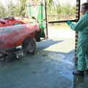](http://www.grunttobezpieczenstwo.pl/uimages/galeria/10/DPP_156.jpg)[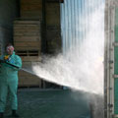](http://www.grunttobezpieczenstwo.pl/uimages/galeria/10/DPP_158.jpg)[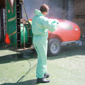](http://www.grunttobezpieczenstwo.pl/uimages/galeria/10/DPP_162.jpg)[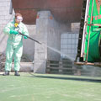](http://www.grunttobezpieczenstwo.pl/uimages/galeria/10/DPP_165.jpg)[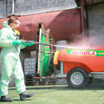](http://www.grunttobezpieczenstwo.pl/uimages/galeria/10/DPP_166.jpg)[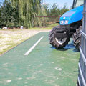](http://www.grunttobezpieczenstwo.pl/uimages/galeria/10/DPP_173.jpg)[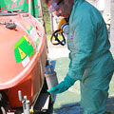](http://www.grunttobezpieczenstwo.pl/uimages/galeria/10/DPP_226.jpg)[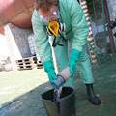](http://www.grunttobezpieczenstwo.pl/uimages/galeria/10/DPP_228.jpg)
* [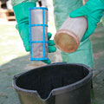](http://www.grunttobezpieczenstwo.pl/uimages/galeria/10/DPP_230.jpg)[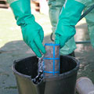](http://www.grunttobezpieczenstwo.pl/uimages/galeria/10/DPP_232.jpg)[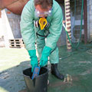](http://www.grunttobezpieczenstwo.pl/uimages/galeria/10/DPP_234.jpg)[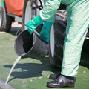](http://www.grunttobezpieczenstwo.pl/uimages/galeria/10/DPP_246.jpg)
* [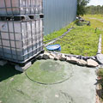](http://www.grunttobezpieczenstwo.pl/uimages/galeria/10/DPP_249.jpg)[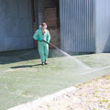](http://www.grunttobezpieczenstwo.pl/uimages/galeria/10/DPP_259.jpg)